Titlul proiectului: Analiza propagării și degradării informației în rețele complexe: Printre adevăr și iluzie (G.R.A.F.)


Secțiune: C. Tehnologia informației
Categorie: Seniori

Elevii echipei:
Loga Dragoș-Gabriel – clasa a IX-a, Colegiul Național „Spiru Haret” Târgu Jiu
Loga Radu-Ștefan – clasa a IX-a, Colegiul Național „Spiru Haret” Târgu Jiu
Profesor coordonator: Tăerel Cerasela

Târgu Jiu, 2026
- Introducere

„Un fapt nu este o informație. Un fapt nu devine informație decât atunci când un informator informează un informat. „Plouă“ nu este o informație, atâta timp cât, de exemplu, nu v-am telefonat pentru a vă informa că plouă.
Militarii au motive întemeiate să facă deosebirea între informație, care este culeasă în stare brută, și informații, care sunt trecute printr-o selecție cu minimum trei factori: evaluarea sursei, evaluarea informației, confirmarea informației. Această triplă selecție le conferă informațiilor militare un simulacru de obiectivitate.” (Vladimir Volkoff,1999) Această perspectivă asupra informației ca act de comunicare condiționat de procese de selecție și validare devine fundamentală în studiul rețelelor complexe.
Problematica centrală a acestui studiu constă în analiza modului în care „informația” suferă procese de degradare și alterare pe măsură ce tranzitează nodurile unei rețele complexe. Într-un mediu informațional saturat, procesul de mediere descris de Volkoff se multiplică exponențial, dând naștere unui paradox al fidelității: cu cât informația parcurge o distanță topologică mai mare, cu atât riscul de a acumula zgomot sau de a suferi distorsiuni semantice crește. În absența mecanismelor de selecție riguroasă, rețeaua încetează să mai fie un simplu canal de transmisie și devine un spațiu de propagare a erorii, unde viteza de distribuție depășește adesea capacitatea receptorilor de a valida obiectivitatea mesajului primit.
Astfel, cercetarea se concentrează pe identificarea punctelor critice de la care un set de date își pierde integritatea, transformându-se dintr-o resursă utilă într-o formă de entropie informațională. Pentru a cuantifica acest fenomen, studiul apelează la instrumentele teoriei grafurilor și la modelarea matematică, oferind un cadru analitic pentru predicția și controlul degradării mesajelor în structuri de rețea non-liniare.

- Scopul proiectului

Prin proiectul G.R.A.F. (Generarea și Răspândirea Adevărului și a Falsului) ne propunem să ajutăm oamenii să înțeleagă mai bine modul în care informația se propagă în mediul digital și cum aceasta se poate distorsiona treptat până la forma de fake news.
Cu ajutorul G.R.A.F., care reprezintă o platformă digitală interactivă dedicată analizei și modelării propagării informației în rețele complexe, cu accent pe fenomenul dezinformării, analizăm date și construim un model matematic bazat pe teoria grafurilor și pe un model epidemiologic de tip SIR adaptat. Acest model permite simularea procesului prin care un mesaj își pierde acuratețea pe măsură ce este transmis de la un utilizator la altul, fenomen descris printr-un proces de degradare exponențială a calității informației.
Prin implementarea unei simulări interactive pe rețele complexe (grafuri cu aproximativ 1000 de noduri), platforma evidențiază modul în care structura rețelei și comportamentul utilizatorilor influențează viteza și amploarea propagării informației. Astfel, putem identifica factori critici care favorizează dezinformarea.
Rezultatele obținute sunt transformate în reprezentări vizuale și statistici intuitive, astfel încât utilizatorii să poată observa direct impactul fiecărei distribuiri asupra calității informației. În acest mod, G.R.A.F. devine nu doar un instrument de analiză, ci și unul educațional, care evidențiază responsabilitatea individuală în ecosistemul digital.
În final, proiectul propune strategii bazate pe modele matematice pentru limitarea propagării informațiilor false și pentru creșterea rezilienței informaționale a comunităților, contribuind la dezvoltarea unui mediu digital mai sigur și mai transparent.

- Obiective

Atenționarea oamenilor despre fenomenul „fake news”
Prin intermediul proiectului, ne propunem să atragem atenția asupra impactului major al fenomenului „fake news” în societatea digitală. Utilizatorii pot observa, prin simulări concrete, cum informațiile se distorsionează în timp, conștientizând astfel riscurile distribuirii necritice și rolul individual în propagarea dezinformării.

Creșterea nivelului de educație digitală prin interactivitate
G.R.A.F. contribuie la dezvoltarea educației digitale printr-o abordare interactivă, care permite utilizatorilor să experimenteze direct dinamica informației. Prin vizualizări și simulări pe grafuri, aceștia înțeleg mai ușor concepte complexe, precum influența rețelelor și comportamentul colectiv în mediul online.

Demonstrarea matematică a degradării informației
Proiectul urmărește demonstrarea matematică a procesului de degradare a informației, utilizând un model epidemiologic adaptat și funcții de tip exponențial. Prin corelarea simulărilor cu modelul teoretic, se evidențiază modul în care acuratețea unui mesaj scade progresiv în cadrul rețelelor complexe.

- Probleme

Distorsionarea progresivă a informației
În procesul de transmitere a informației de la un utilizator la altul, conținutul inițial suferă frecvent modificări neintenționate. Fiecare intermediar poate altera mesajul prin omisiuni, interpretări sau adăugiri, ceea ce conduce, în timp, la o degradare semnificativă a acurateței. Astfel, informația originală poate deveni distorsionată până la punctul în care își pierde complet veridicitatea, fără a exista neapărat intenția de a dezinforma.
Rezolvarea prin G.R.A.F.: Platforma introduce un indicator de calitate al informației, care cuantifică gradul de fidelitate al mesajului pe parcursul propagării. Prin simulări, utilizatorii pot observa modul în care acuratețea scade în funcție de numărul de retransmiteri, evidențiind momentul în care informația devine neconformă realității.

Frecvența ridicată a dezinformării
Frecvența ridicată a dezinformării constituie o problemă majoră în mediul digital, deoarece informațiile false sunt redistribuite rapid și repetitiv, crescând artificial credibilitatea acestora. Expunerea constantă determină utilizatorii să accepte mai ușor conținutul eronat, afectând capacitatea de analiză critică și favorizând formarea unor percepții distorsionate asupra realității.
Rezolvarea prin G.R.A.F.: Această problemă este abordată prin modelarea matematică a propagării informației în rețele, utilizând grafuri și un model epidemiologic adaptat. Simulările evidențiază modul în care frecvența distribuțiilor influențează acceptarea informației și permit identificarea punctelor critice unde intervenția poate reduce eficient răspândirea dezinformării.

Iluzia credibilității prin multiplicarea surselor
Un fenomen frecvent întâlnit în mediul online este asocierea eronată a credibilității unei informații cu numărul de surse în care aceasta apare. În realitate, aceeași informație poate fi redistribuită de multiple ori în cadrul rețelei, creând impresia falsă a unei validări independente. Această multiplicare aparentă contribuie la amplificarea impactului dezinformării.
Rezolvarea prin G.R.A.F.: Platforma analizează structura rețelelor de propagare și evidențiază originea comună a informațiilor distribuite. Prin utilizarea modelelor matematice, G.R.A.F. demonstrează că diversitatea aparentă a surselor poate proveni dintr-un singur punct inițial, facilitând înțelegerea mecanismelor de replicare a dezinformării.

- Stadiul actual în domeniu

În România, la momentul actual, există numeroase campanii și inițiative instituționale dedicate combaterii dezinformării, desfășurate atât la nivel național, cât și european. Acestea se bazează în principal pe programe de educație media, ghiduri informative și materiale video menite să ajute utilizatorii să identifice informațiile false și să dezvolte gândirea critică.
Majoritatea acestor inițiative au un caracter educațional și preventiv, concentrându-se pe informarea publicului și creșterea rezilienței în fața manipulării digitale. Totuși, ele nu includ, în mod frecvent, modele matematice sau simulări care să analizeze cantitativ fenomenul propagării dezinformării. În plus, sunt adesea percepute ca fiind plictisitoare, fiind concepute sub forma unor seminare sau cursuri clasice, care nu reușesc să capteze interesul elevilor.

- Etape parcurse

1. Documentare științifică și fundament teoretic
a) Analiza surselor bibliografice relevante
b) Consultarea specialiștilor / profesorilor din domeniu
2. Prelucrarea și interpretarea datelor teoretice
3. Modelare matematică și implementarea simulării
4. Dezvoltarea platformei software (implementare web)
5. Analiza rezultatelor și formularea concluziilor

- Metode folosite

- Fundamente teoretice
  - Reţele complexe
Rețelele complexe sunt sisteme formate dintr-un număr mare de elemente interconectate (noduri și arce/muchii), caracterizate prin topologii neuniforme, dinamice și proprietăți statistice specifice (precum distribuția „power-law” a gradelor de conectare), care nu pot fi descrise prin grafuri simple sau aleatoare. Acestea modelează structuri reale, cum ar fi internetul, rețelele neuronale sau cele sociale.
Tipuri de topologii ale rețelelor complexe:
- Rețele aleatorii (modelul Erdős–Rényi–Gilbert)

Modelul G(n, p): Fiecare pereche de noduri (din cele n disponibile) este conectată printr-o muchie cu o probabilitate fixă p, independent de celelalte perechi.
Într-o rețea ER, majoritatea nodurilor au un număr similar de conexiuni. Distribuția gradelor urmează o distribuție binomială, care pentru $n$mare tinde către o distribuție Poisson:
$$P(k)≈\frac{e^{-⟨k⟩}⟨k⟩^{k}}{k!}$$
Unde
$$⟨k⟩=p(n-1)$$
este gradul mediu al rețelei.

Coeficientul de clustering ($C$)
Probabilitatea ca doi vecini ai unui nod să fie conectați între ei este egală cu probabilitatea generală de conectare $p$. Prin urmare
$$C=p=\frac{\left\langle k\right\rangle }{n}$$

- Rețele „scale-free” (modelul Barabási-Albert)
- Rețele „small-world” (modelul Watts-Strogatz)

  - Modele de propagare

- Modele epidemiologice (SIR)
Modelul SIR este un model clasic din Epidemiologie și Teoria rețelelor, folosit pentru a descrie cum se propagă o „infecție” (boală, informație, zvon) într-o rețea.
Populația (sau nodurile grafului) este împărțită în 3 categorii:
- S (Susceptible / Susceptibili) Noduri care nu sunt infectate (nu au primit informația), dar pot deveni. Într-un graf aceștia sunt reprezentați de către vecinii unui nod infectat(care deține deja informația).
- I (Infected / Infectați) Noduri care sunt deja infectate și pot transmite mai departe.
- R (Recovered / Recuperați) Noduri care au fost infectate, nu mai pot fi reinfectate și nu transmit (informația) mai departe.
Fiecare nod trece prin lanțul S – I – R.
Evoluția procesului de propagare este determinată de doi parametri fundamentali: rata de infecție $β$și rata de recuperare $γ$. Rata de infecție exprimă probabilitatea ca o interacțiune între un nod infectat și unul susceptibil să conducă la transmiterea infecției, fiind astfel dependentă de intensitatea și frecvența contactelor din rețea. Rata de recuperare descrie viteza cu care nodurile infectate părăsesc starea $I$și intră în starea $R$, determinând durata perioadei în care un nod rămâne contagios. Raportul dintre acești doi parametri definește un indicator critic al sistemului, cunoscut sub numele de număr de reproducere de bază:
$$R_{0}=\frac{β}{γ}$$
Acest parametru controlează regimul dinamic al procesului: atunci când $R_{0}>1$, fiecare nod infectat generează, în medie, mai mult de o nouă infecție, ceea ce conduce la o creștere exponențială a numărului de noduri infectate și la apariția unui fenomen epidemic. În schimb, dacă $R_{0}<1$, procesul se stinge în mod natural, deoarece infecția nu se poate susține pe termen lung în rețea.
Topologia rețelei joacă un rol esențial în determinarea modului concret de propagare. În cazul rețelelor aleatorii de tip Modelul Erdős–Rényi, distribuția gradelor este omogenă, majoritatea nodurilor având un număr similar de conexiuni. Această proprietate implică faptul că procesul de propagare are un caracter relativ uniform la nivelul întregii rețele, neexistând noduri dominante care să accelereze semnificativ răspândirea. În acest context, există un prag epidemic bine definit, dependent de gradul mediu $⟨k⟩$, care determină dacă infecția se extinde sau dispare. Aproximativ, condiția de apariție a unei epidemii poate fi exprimată prin relația:
$$R_{0}∼\frac{β⟨k⟩}{γ}$$
Prin urmare, în rețelele Erdős–Rényi, propagarea este predictibilă și relativ stabilă, spre deosebire de alte tipuri de rețele complexe în care heterogenitatea structurală poate conduce la dinamici mult mai rapide și mai greu de controlat.

- Difuzie informațională
Difuzia informațională reprezintă procesul de răspândire, distribuire și utilizare a informațiilor în cadrul unei rețele sociale, organizații sau societăți. Aceasta este o componentă fundamentală a societății informaționale moderne, unde crearea și procesarea datelor definesc activitatea economică și socială.
Un aspect critic al difuziei este răspândirea deliberată a informațiilor false (dezinformare), care are ca scop afectarea drepturilor, reputației sau securității.

- Viralitate
Viralitatea se referă la capacitatea unei informații (mesaj, idee, conținut digital) de a se răspândi rapid și pe scară largă prin intermediul conexiunilor dintre noduri. Conceptul este strâns legat de mecanismele studiate în Teoria rețelelor și Știința datelor, fiind analog propagării unei epidemii într-un model de tip SIR.
Din punct de vedere teoretic, viralitatea descrie rata și amploarea difuziei informației într-o rețea. O informație este considerată „virală” atunci când reușește să fie transmisă de la un număr relativ mic de noduri inițiale către o fracțiune semnificativă a rețelei într-un timp scurt. Acest fenomen apare atunci când fiecare nod care primește informația o retransmite mai departe către mai mulți vecini, generând un efect de tip „cascadă”.

  - Degradarea informației
În cadrul rețelelor complexe, propagarea informației nu este un proces perfect fidel, ci este adesea însoțită de fenomene de degradare. Acestea apar ca urmare a limitărilor canalelor de comunicare, a interpretării subiective a nodurilor sau a perturbărilor externe, conducând la modificarea conținutului inițial pe măsură ce acesta este transmis de la un nod la altul. Studiul degradării informației este strâns legat de concepte din Teoria informației, în special de noțiunea de Entropia informațională.
Un prim mecanism important este reprezentat de zgomotul informațional. Acesta descrie interferențele care apar în procesul de transmitere și care pot altera mesajul original. Într-un context de rețea, zgomotul poate fi modelat ca o probabilitate ca informația să fie modificată la fiecare pas de transmisie. De exemplu, în rețelele sociale, acest fenomen apare atunci când utilizatorii interpretează diferit sau reformulează informația înainte de a o transmite mai departe.
Un al doilea aspect îl constituie distorsiunile informaționale, care se referă la modificări sistematice ale conținutului. Spre deosebire de zgomot, care este adesea aleator, distorsiunile pot avea o direcție specifică, fiind influențate de factori precum bias-ul cognitiv, interesele individuale sau contextul social al nodurilor. Aceste distorsiuni pot amplifica anumite părți ale informației și pot elimina altele, conducând la o transformare semnificativă a mesajului inițial.
În cele din urmă, degradarea poate fi cuantificată prin pierderea de fidelitate a informației, adică diferența dintre mesajul original și cel recepționat după mai multe etape de propagare. Acest fenomen este adesea analizat prin prisma entropiei informaționale, care măsoară gradul de incertitudine sau dezordine asociat unui mesaj. Pe măsură ce informația se propagă prin rețea, entropia poate crește, indicând o pierdere de structură și claritate.

- Metodologie

2.1. Tipul rețelei utilizate
Pentru realizarea acestui studiu a fost aleasă o rețea simulată pe baza modelului Modelul Erdős–Rényi–Gilbert. Acest model generează o rețea aleatorie în care fiecare pereche de noduri este conectată cu o probabilitate fixă $p$. Alegerea acestui tip de rețea permite analiza propagării informației într-un cadru controlat și omogen, unde influența topologiei poate fi studiată fără interferența unor structuri complexe, precum hub-urile sau comunitățile dense.

2.2. Modelarea propagării
Propagarea informației în cadrul rețelei este modelată utilizând un cadru inspirat din modelul SIR, adaptat pentru analiza difuziei informaționale în rețele complexe. În acest context, fiecare nod al rețelei reprezintă un individ, iar muchiile descriu relațiile de comunicare prin care informația poate fi transmisă. Fiecare nod poate exista într-una dintre cele trei stări: susceptibil (S), caz în care nu deține informația, infectat (I), atunci când deține și poate transmite informația, respectiv recuperat (R), atunci când nu mai participă la procesul de propagare.
Modelul este implementat într-un cadru discret, evoluția sistemului fiind simulată în pași de timp succesivi. La fiecare pas, starea fiecărui nod este actualizată în funcție de interacțiunile cu vecinii săi și de parametrii modelului. Propagarea are loc exclusiv pe muchiile existente în graf, ceea ce reflectă limitările reale ale comunicării între indivizi conectați.
Procesul începe prin inițializarea rețelei utilizând modelul Modelul Erdős–Rényi–Gilbert. După generarea rețelei, se selectează un nod inițial care este setat în starea „infectat”, reprezentând sursa inițială a informației. În cadrul fiecărui pas de simulare, pentru fiecare nod aflat în starea $I$, se parcurge lista vecinilor direcți. Pentru fiecare vecin aflat în starea $S$, se aplică un mecanism probabilistic de transmitere, controlat de o rată de infecție $β$. Aceasta exprimă probabilitatea ca informația să fie transmisă cu succes de la nodul infectat la vecinul său. Procesul este stocastic, fiecare interacțiune fiind tratată independent, ceea ce reflectă variabilitatea comportamentului individual în rețele reale.
În paralel cu transmiterea informației, fiecare nod infectat este supus unui proces de tranziție către starea $R$, influențat de rata de recuperare $γ$. Aceasta determină probabilitatea ca un nod să înceteze să mai transmită informația după un anumit interval de timp. Această etapă este esențială pentru limitarea propagării și pentru modelarea fenomenelor de saturare sau pierdere a interesului.
Pentru a modela mai realist dinamica propagării, sunt integrate două mecanisme suplimentare: modelul cascadei independente și modelul de tip threshold. În modelul cascadei independente, fiecare nod infectat are o singură oportunitate de a transmite informația fiecărui vecin, iar succesul transmisiei este determinat independent pentru fiecare pereche de noduri. Acest model este adecvat pentru situații în care interacțiunile sunt punctuale și nu se repetă în mod continuu. Pe de altă parte, modelul de tip threshold introduce un mecanism de decizie colectivă. În acest caz, un nod susceptibil devine infectat doar dacă proporția sau numărul vecinilor săi infectați depășește un prag prestabilit. Acest tip de model reflectă comportamente sociale reale, în care adoptarea unei informații sau idei depinde de influența cumulată a grupului și nu doar de interacțiuni individuale.
În plus, în cadrul procesului de propagare este integrată și componenta de degradare a informației. La fiecare transmisie, calitatea informației este actualizată, luând în considerare o probabilitate de distorsionare. Astfel, fiecare nod nu doar transmite informația, ci o poate modifica, intenționat sau nu, ceea ce conduce la o evoluție a conținutului pe măsură ce acesta se propagă în rețea.
La finalul fiecărui pas de simulare, sunt colectate și analizate date relevante, precum numărul de noduri în fiecare stare (S, I, R), distribuția informației în rețea și nivelul mediu de degradare. Aceste rezultate permit evaluarea dinamicii propagării și identificarea factorilor care influențează răspândirea și transformarea informației.

2.3. Modelarea degradării
Degradarea informației este introdusă în model prin adăugarea unui nivel de zgomot la fiecare transmisie între noduri. Acest zgomot reflectă pierderile de fidelitate care apar în procesul de comunicare, fie din cauza interpretării diferite, fie din cauza transmiterii imperfecte.
Fiecare interacțiune are asociată o probabilitate de distorsionare, care determină modificarea informației originale. Astfel, pe măsură ce informația se propagă prin rețea, calitatea acesteia poate scădea progresiv. Pentru evaluarea degradării sunt utilizate măsurători specifice din Teoria informației, precum entropia informațională sau eroarea față de mesajul inițial. Acestea permit cuantificarea pierderii de informație și analiza impactului propagării asupra fidelității conținutului.

2.4. Instrumente
Aplicații folosite: CodeBlocks V20.3, VS Code
Limbaje folosite: C++, HTML, CSS, JavaScript

- Experimente și rezultate

  - Scenarii testate
În cadrul experimentelor realizate în proiectul G.R.A.F., au fost analizate mai multe scenarii de propagare a informației, variind atât structura rețelei, cât și nivelul de zgomot asociat fiecărei transmisii. Prin simularea unor grafuri de tip Erdős–Rényi cu parametri diferiți și prin modificarea probabilității de distorsionare, s-a putut observa impactul direct al acestor factori asupra fidelității informației. Rezultatele evidențiază faptul că rețelele mai dense favorizează o propagare rapidă, dar și o degradare accelerată, în timp ce nivelurile ridicate de zgomot conduc la pierderea rapidă a acurateței mesajului chiar și în etapele incipiente ale difuziei.

  - Indicatori (rata de propagare / degradare)
Analiza cantitativă a fenomenului a fost realizată prin utilizarea unor indicatori specifici, precum rata de propagare și rata de degradare a informației. Rata de propagare măsoară viteza cu care informația se răspândește în rețea, fiind influențată de parametri precum rata de infecție și structura grafului. În paralel, rata de degradare reflectă pierderea de fidelitate a mesajului, determinată de probabilitatea de distorsionare la fiecare transmisie. Corelarea acestor doi indicatori a evidențiat existența unui compromis între rapiditatea difuziei și acuratețea informației, confirmând ipoteza că mesajele virale tind să fie mai susceptibile la distorsiuni.

- Compararea cu alte studii

Din perspectiva interpretării, se poate observa că există un compromis între viteza de propagare și fidelitatea informației. În scenariile în care rata de transmitere este ridicată, informația ajunge rapid la un număr mare de noduri, însă cu prețul unei degradări mai accentuate. În schimb, o propagare mai lentă tinde să conserve mai bine conținutul, dar reduce acoperirea în rețea. Acest rezultat este în concordanță cu observațiile empirice din studiile asupra difuziei informației în rețele sociale, unde conținutul viral este adesea simplificat sau distorsionat pentru a facilita transmiterea.
Pentru a înțelege mai profund mecanismele degradării informației, rezultatele pot fi corelate cu modele din Psihologia cognitivă, în special cu Modelul Atkinson–Shiffrin al memoriei. Acest model descrie memoria umană ca fiind structurată în trei componente: memoria senzorială, memoria pe termen scurt și memoria pe termen lung. În procesul de transmitere a informației între indivizi, mesajul este mai întâi perceput (memorie senzorială), apoi procesat și reținut temporar (memorie pe termen scurt), înainte de a fi eventual consolidat sau retransmis.
Degradarea informației poate fi explicată prin limitările fiecărei etape a acestui model. Memoria pe termen scurt are o capacitate limitată și este predispusă la pierderi rapide de informație, ceea ce duce la omiterea unor detalii. În plus, procesul de codificare și reconstrucție a informației în memoria pe termen lung poate introduce distorsiuni, deoarece indivizii tind să adapteze informația în funcție de propriile cunoștințe, convingeri sau context. Astfel, fiecare nod din rețea nu acționează ca un simplu canal de transmisie, ci ca un procesor activ al informației.
Această perspectivă explică de ce, în simulările realizate, informația nu doar se propagă, ci și evoluează. Fenomenul este analog jocului „telefonul fără fir”, unde mesajul inițial este treptat modificat pe măsură ce este transmis de la o persoană la alta. Prin urmare, degradarea nu este doar rezultatul unui „zgomot” tehnic, ci și al proceselor cognitive implicate în percepție, memorie și comunicare.

- Limitări

  - Simplificări ale modelului
Modelul propus în cadrul studiului G.R.A.F. se bazează pe o serie de ipoteze simplificatoare necesare pentru a face analiza tractabilă din punct de vedere matematic și computațional. În primul rând, nodurile rețelei sunt considerate omogene, având comportamente similare în ceea ce privește transmiterea informației, deși în realitate utilizatorii pot avea niveluri diferite de influență, credibilitate sau activitate. De asemenea, procesul de propagare este modelat prin reguli probabilistice fixe (de tipul ratelor de infecție), fără a lua în considerare factori cognitivi sau contextuali complecși care influențează decizia de a distribui informația. În plus, degradarea informației este reprezentată prin modele simplificate de zgomot sau distorsiune, fără a captura complet transformările semantice reale ale mesajelor.

  - Lipsa datelor reale
Un alt aspect limitativ îl reprezintă absența sau utilizarea limitată a datelor empirice reale. Modelul este testat preponderent pe rețele simulate, care nu reflectă în totalitate complexitatea rețelelor reale, cum ar fi cele sociale online. În lipsa validării pe seturi de date reale, rezultatele obținute pot avea o relevanță limitată în aplicații practice. De asemenea, datele reale sunt adesea greu de obținut din cauza restricțiilor de confidențialitate sau acces.

  - Generalizare limitată
Rezultatele obținute în cadrul studiului sunt dependente de parametrii modelului și de tipul de rețea analizat, ceea ce limitează capacitatea de generalizare. De exemplu, concluziile valabile pentru rețele omogene pot să nu se aplice în cazul rețelelor eterogene, unde existența nodurilor cu grad ridicat (hub-uri) poate schimba semnificativ dinamica propagării. În plus, modelul nu surprinde dinamica temporală reală a rețelelor, unde conexiunile dintre noduri pot evolua în timp. Astfel, aplicabilitatea rezultatelor la alte tipuri de sisteme sau contexte trebuie realizată cu precauție.

- Concluzii

Utilizarea acestor modele matematice oferă proiectului G.R.A.F. un fundament științific solid, transformând analiza dezinformării dintr-un proces calitativ într-unul cuantificabil. Prin simulări și interpretări riguroase, proiectul contribuie la o mai bună înțelegere a modului în care informația circulă și se distorsionează în mediul digital.
Studiul propagării informației în rețele complexe oferă o înțelegere mai profundă a modului în care informațiile circulă în societate. Modelul matematic bazat pe teoria grafurilor și procese stocastice permite simularea și analiza acestui fenomen, evidențiind rolul structurii rețelei și al factorilor comportamentali.

- Bibliografie
Dascălu, M., Trăuşan-Matu, Ş., 2009, Revista Română de Interacțiune Om-Calculator 2, Bucureșt3i, MatrixRom, 131-146
Erodős, P., Rénzi, A., 1959, On random graphs I., Budapesta, Publicationes Mathematicae Debrecen
Volkoff, V., 1999/2002, TRATAT DE DEZINFORMARE De la Calul Troian la Internet, ANTET REVOLUTION, traducere după Columbeanu M.
Wellman, B., Berkowitz, S. D. (Eds.). (1988). Social structures: A network approach., Cambridge University Press
Garud, S., 2025, „Teoria grafurilor în analiza rețelelor sociale” https://ro.linkedin.com/pulse/graph-theory-social-network-analysis-sayali-garud-52inf?tl=ro, accesat la 11.04.2026
http://en.wikipedia.org/wiki/Social_network, accesat la 11.04.2026
http://en.wikipedia.org/wiki/Network_theory,accesat la 11.04.2026
http://en.wikipedia.org/wiki/Social_network#Social_network_analysis, accesat la 11.04.2026

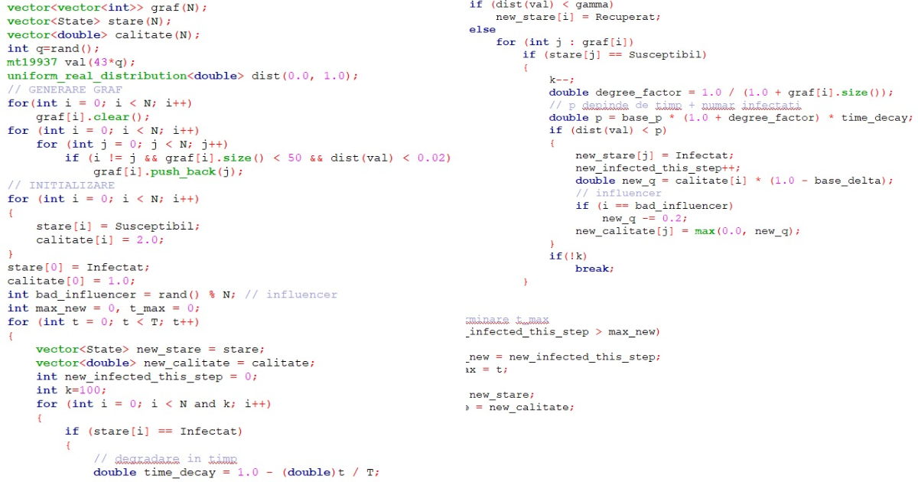
- Anexe
Secvență din codul pentru simulare.
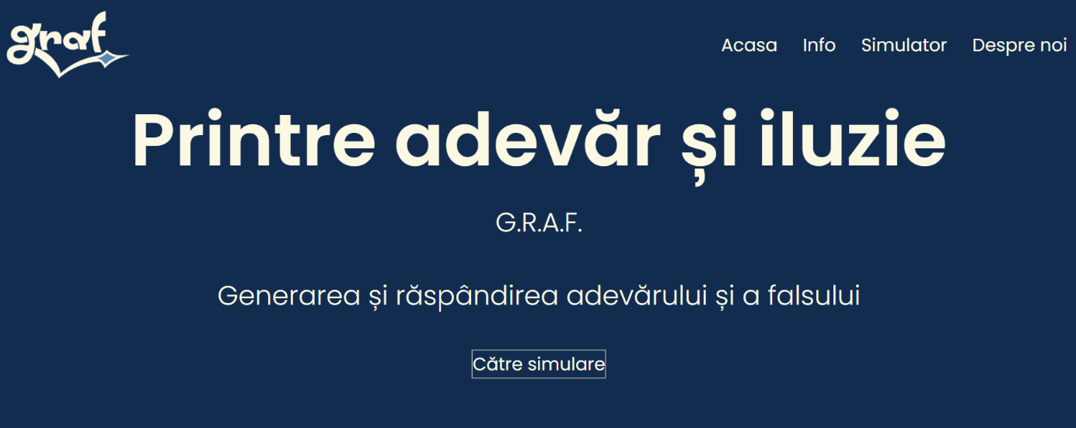
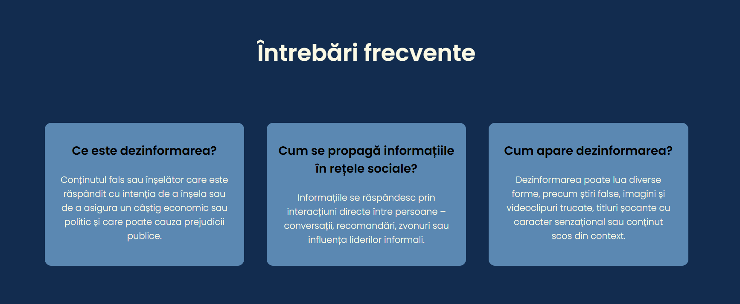
Interfața site-ului.

